Appel aux volontaires....

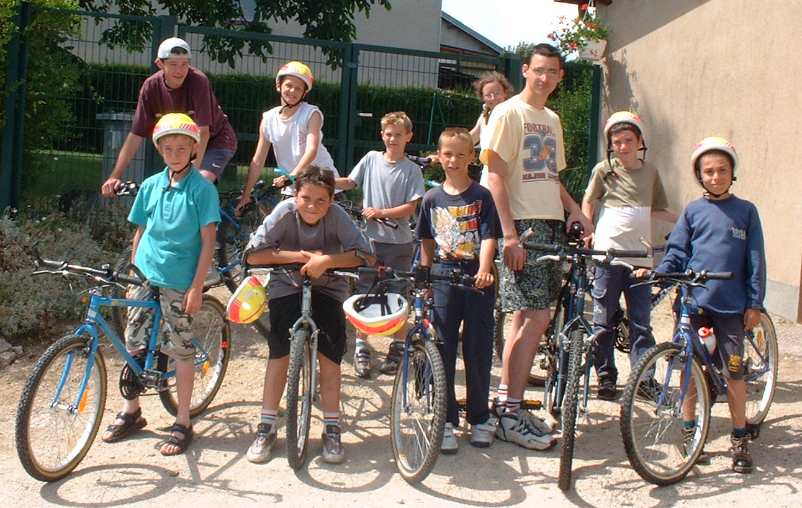
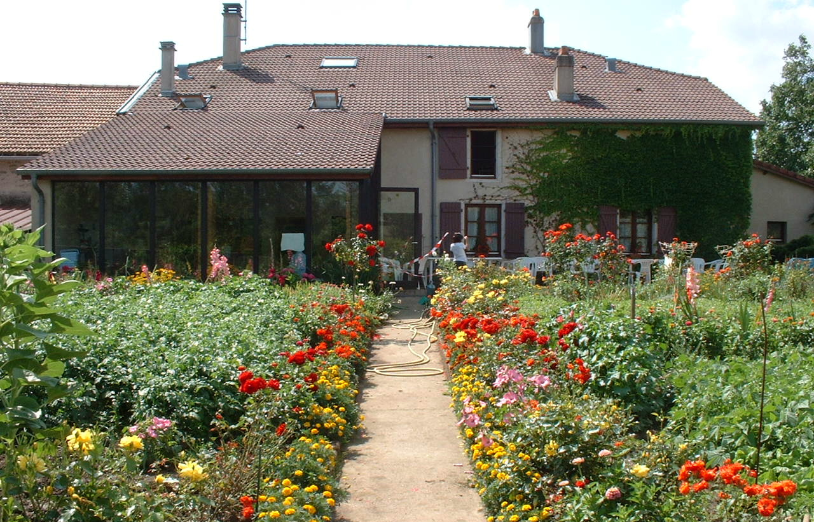

15 jeunes de 10-13 ans attendent des animateurs (trices) pour venir étoffer l’équipe d’animation de l’Association La Flamme, équipe constituée de personnes de 17 à 75 ans environ, d’horizons divers...

Tu aimes les jeunes de cette tranche d'âge et tu as envie de vivre une expérience bénévole au cours de l’été ?

Viens nous rejoindre si :
- Le travail en équipe te plaît
- Côtoyer des jeunes de cette tranche d’âge, pendant 10 jours, te réjouit !
- 10 jours de sport (vélo, jeux sportifs…) et camping (mini-camp de trois jours) ne te font pas fuir !
- Tu es prêt (e) à accueillir, écouter, accompagner ces jeunes tels qu’ils sont…et à nous partager tes talents (relationnels, culinaires, artistiques, sportifs….)

Quelques informations supplémentaires :

Faut-il 1001 diplômes pour venir ?
Non, tu peux venir même si tu n’as pas le BAFA. Par contre, le séjour peut valider une partie du stage pratique si tu es en train de le passer.

Y a-t-il une limite d’âge ?
Non, mais une bonne condition physique s’impose.

Où le séjour se passe-t-il ?
La maison de l’Association se situe 16, rue de Vézelise, dans le village de Praye (54), au pied de la colline de Sion.
Quand? Du 18 au 28 juillet, avec une réunion de préparation prévue le 6 juillet.

Que gagne-t-on ?
0€, mais la joie et la richesse de 10 jours d’amitié et de solidarité dans l’équipe d’adultes, et les sourires et l’ouverture des jeunes au fil du séjour !

Qui contacter?
Florence Herrbach, directrice du séjour : 03 29 22 24 89 ou plutôt 06 06 45 76 88
Thérèse Hurlin, organisatrice du séjour : 03 29 34 02 63

Bonne réflexion à toi, et peut-être à bientôt la joie de t’accueillir dans l’équipe !

